Pressemeddelelse Dato: 1. september 2020

Bygma ansætter Klima- og bæredygtighedschef
Elnaz Ehsani er den 1. september tiltrådt en nyoprettet stilling i Bygma som Klima- og bæredygtighedschef.
Elnaz Ehsani, der er civilingeniør med speciale i energi og indeklima fra DTU (Danmarks Tekniske Universitet), skal fremover være med til at drive den bæredygtige dagsorden i Bygma. Elnaz har en bred erfaring inden for bæredygtighed, bl.a. som uddannet DGNB-auditor, ligesom hun har indgående kendskab til kravene til Svanemærket byggeri.
Bred erfaring og dyb viden
Elnaz Ehsani kommer senest fra en stilling som seniorbæredygtighedsspecialist i MT Højgaard. Her har hun rådgivet om bæredygtige løsninger på totalentrepriser inden for byggeriet, og har bl.a. stået for processtyring af en hel produktionslinje for at opnå Svanemærkning. Elnaz Ehsani repræsenterede desuden virksomheden i Green Building Councils materialeudvalg.
Professionel sparring
”Bygma ønsker at fremme udviklingen af det bæredygtige byggeri i Danmark. Ansættelsen af en Klima-og bæredygtighedschef er et vigtigt skridt i vores fortsatte bestræbelser på at være på forkant med kundernes behov for professionel og kvalificeret sparring på området,” udtaler Bygma Gruppens Koncernchef Peter H. Christiansen.
Dialog med kunder og leverandører
I Bygma kommer Elnaz Ehsani til at bistå forretningerne i kundedialogen i forhold til bæredygtighed og til at videreudvikle materialer til Bygmas interne bæredygtighedsuddannelse. Hun vil desuden få et tæt samarbejde med Bygmas leverandører omkring bæredygtige produkter.
Grøn materialeleverandør
”Bæredygtighed skal naturligvis gå hånd i hånd med forretningsresultaterne”, siger Elnaz Ehsani. ”Men den primære opgave bliver at gøre både organisationen og kunderne trygge ved bæredygtighed, så vi får alle med. Et fortsat stigende antal bygherrer efterspørger sparring og dokumentation omkring bæredygtighed. Dialogen er vigtig, når Bygma fortsat vil skille sig ud som ’den grønne materialeleverandør’. Virksomheden har både power, teknologi og materialer, der understøtter denne dagsorden, som jeg ser meget frem til at være med til at eksekvere på”.
Elnaz Ehsani bor i Lyngby sammen med sin mand Peter og parrets 3 døtre. Familien holder af at rejse og har senest rejst Europa rundt i autocamper. Elnaz, der oprindeligt kommer fra Iran, er desuden gæsteforelæser og censor på DTU.
Kontakt:
Jytte Wolff-Sneedorff, kommunikationsrådgiver, Bygma Gruppen, jws@bygma.dk, tlf: 88 51 19 37

Fakta om Bygma Gruppen A/S:
Bygma Gruppen A/S beskæftiger ca. 2.400 medarbejdere fordelt på ca. 100 forretningsenheder i hele Norden. Koncernen er den største danskejede leverandør til byggeriet med aktiviteter inden for salg og distribution af byggematerialer. Bygma Gruppen A/S omsatte i 2019 for 8,4 mia. kr.

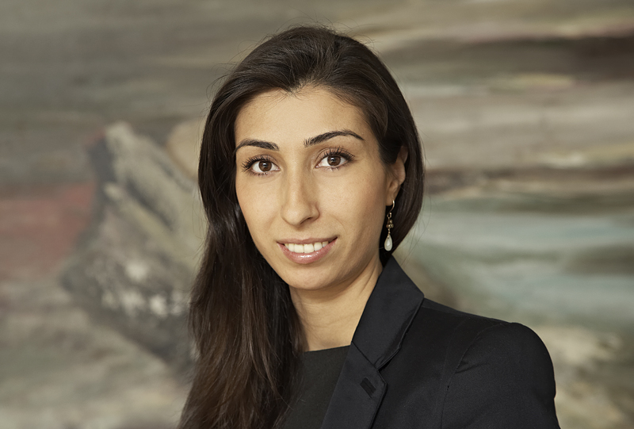

Billedtekst
Elnaz Ehsani er pr. 1. september tiltrådt en nyoprettet stilling som Klima- og bæredygtighedschef i Bygma.

